МИНИСТЕРСТВО НАУКИ И ВЫСШЕГО ОБРАЗОВАНИЯ РОССИЙСКОЙ ФЕДЕРАЦИИ

Федеральное государственное автономное образовательное учреждение высшего образования

«САНКТ-ПЕТЕРБУРГСКИЙ ГОСУДАРСТВЕННЫЙ УНИВЕРСИТЕТ

АЭРОКОСМИЧЕСКОГО ПРИБОРОСТРОЕНИЯ»

КАФЕДРА КОМПЬЮТЕРНЫХ ТЕХНОЛОГИЙ

И ПРОГРАММНОЙ ИНЖЕНЕРИИ (КАФЕДРА 43)

|  |  |  |
| --- | --- | --- |
| ОТЧЕТ ЗАЩИЩЕН С ОЦЕНКОЙ: |  |  |

ПРЕПОДАВАТЕЛЬ:

|  |  |  |  |  |  |  |
| --- | --- | --- | --- | --- | --- | --- |
| Старший преподаватель | / |  | / |  | / | Е. В. Павлов |
| (должность, учёная степень, звание) |  | (подпись) |  | (дата защиты) |  | (инициалы, фамилия) |

ОТЧЕТ О ЛАБОРАТОРНОЙ РАБОТЕ №1

«СТРУКТУРНЫЙ АНАЛИЗ СИСТЕМЫ.

РАЗРАБОТКА ДИАГРАММЫ ПОТОКОВ ДАННЫХ»

ПО КУРСУ: «ПРОЕКТИРОВАНИЕ ПРОГРАММНЫХ СИСТЕМ»

|  |  |  |  |
| --- | --- | --- | --- |
| РАБОТУ ВЫПОЛНИЛ (-А) СТУДЕНТ (-КА): | Z1431 | / | М.Д. Быстров |
|  | (номер группы) |  | (инициалы, фамилия) |

|  |  |  |  |  |
| --- | --- | --- | --- | --- |
|  | / |  | / | 05.01.2024 |
|  |  | (подпись студента) |  | (дата отчета) |

ВВЕДЕНИЕ

**Актуальность.** Как и все лучшие методологии моделирования, которые используются для проектирования новых или анализа уже существующих систем, диаграммы потоков данных (DFD) способны лучше передать те аспекты систем и процессов, которые трудно выразить словами. Кроме того, графическая нотация DFD обладает низким порогом вхождения как для технической, так и нетехнической аудиторий, начиная от разработчика и заканчивая генеральным директором. Поэтому DFD, получившие широкое распространение в конце 1970-х годов, на текущий момент остаются популярным и релевантным инструментом для проектирования и анализа программных систем.

**Цель лабораторной работы:**

Изучить методологию структурного анализа на примере диаграммы потоков данных (Data Flow Diagram, DFD) и получить навыки представления системы в виде иерархической структуры.

**Для достижения поставленной в лабораторной работе цели подлежат решению следующие задачи:**

В соответствии с индивидуальным вариантом задания необходимо выполнить анализ предметной области и начертить структурную модель в виде диаграммы потоков данных (DFD) для минимально жизнеспособного продукта (MVP) с учётом следующих требований:

1. Контекстная диаграмма (DFD 0-го уровня) должна содержать полный набор внешних сущностей с точки зрения задач MVP;
2. При декомпозиции DFD 0-го уровня на DFD 1-го уровня необходимо показать основные процессы, которые соответствуют задачам MVP;
3. Корректно определить потоки данных (необходимо указать основные данные, которые проходят между внешними сущностями, процессами и хранилищами данных);
4. Выделить как минимум два наиболее сложных процесса DFD 1-го уровня   
   (по количеству возможных подпроцессов) и выполнить их декомпозицию (построение DFD 2-го уровня);
5. Выделить как минимум два подпроцесса DFD 2-го уровня с наиболее сложной бизнес-логикой и составить для них спецификацию на структурированном естественном языке.

**Предметная область, в рамках которой выполнена реализация задач:**

|  |  |
| --- | --- |
| 10 | Сервис для хостинга и просмотра видео |

1. Структурная модель системы
   1. Контекстная диаграмма (границы системы)

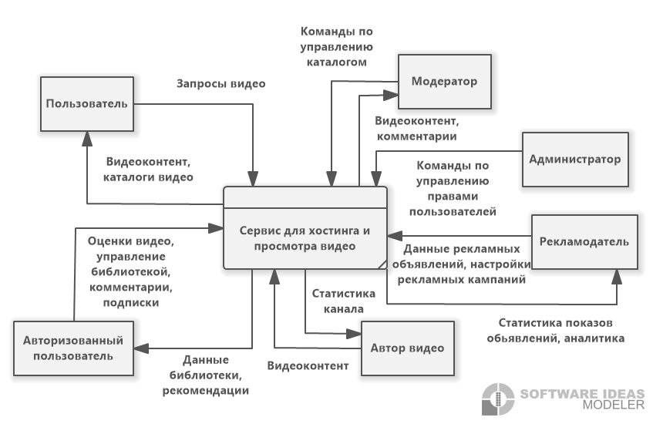

Рисунок 1 — Контекстная диаграмма (DFD 0-го уровня)

* 1. DFD 1-го уровня (декомпозиция контекстной диаграммы)

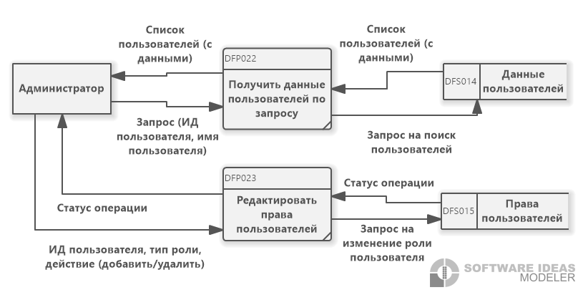

Рисунок 2 — Фрагмент DFD 1-го уровня: взаимодействие администратора с правами пользователей

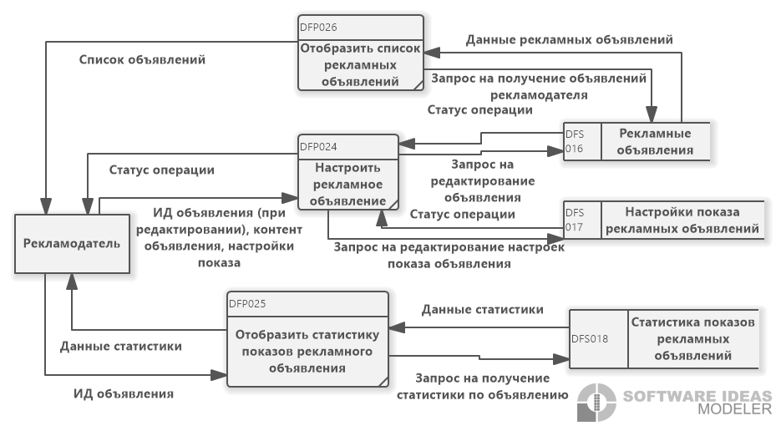

Рисунок 3 — Фрагмент DFD 1-го уровня: взаимодействие рекламодателя с объявлениями и статистикой

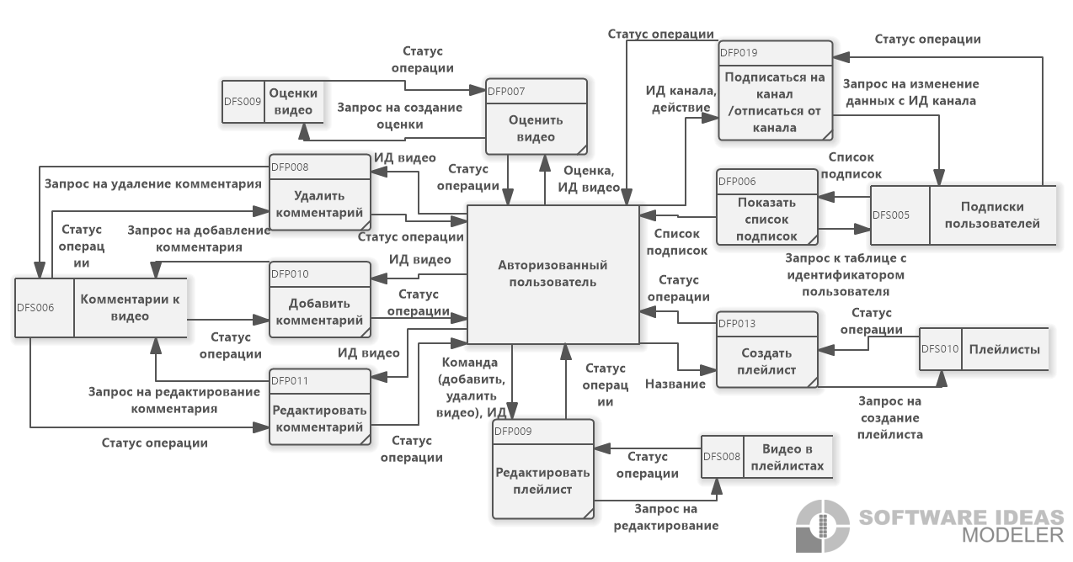

Рисунок 4 — Фрагмент DFD 1-го уровня: взаимодействие авторизованного пользователя с системой

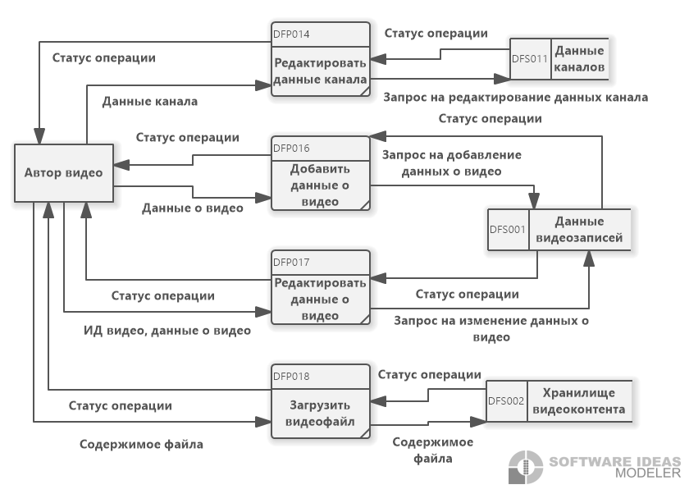

Рисунок 5 — Фрагмент DFD 1-го уровня: взаимодействие автора видео с системой

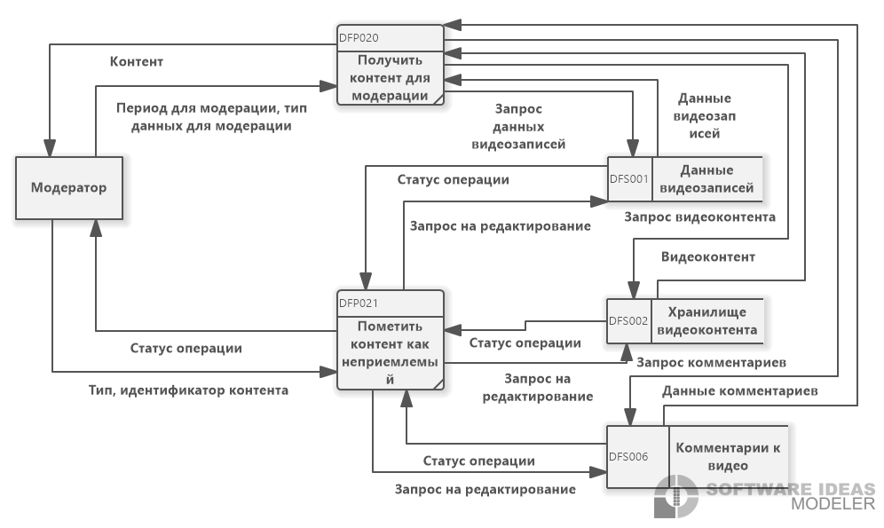

Рисунок 6 — Фрагмент DFD 1-го уровня: задачи администратора

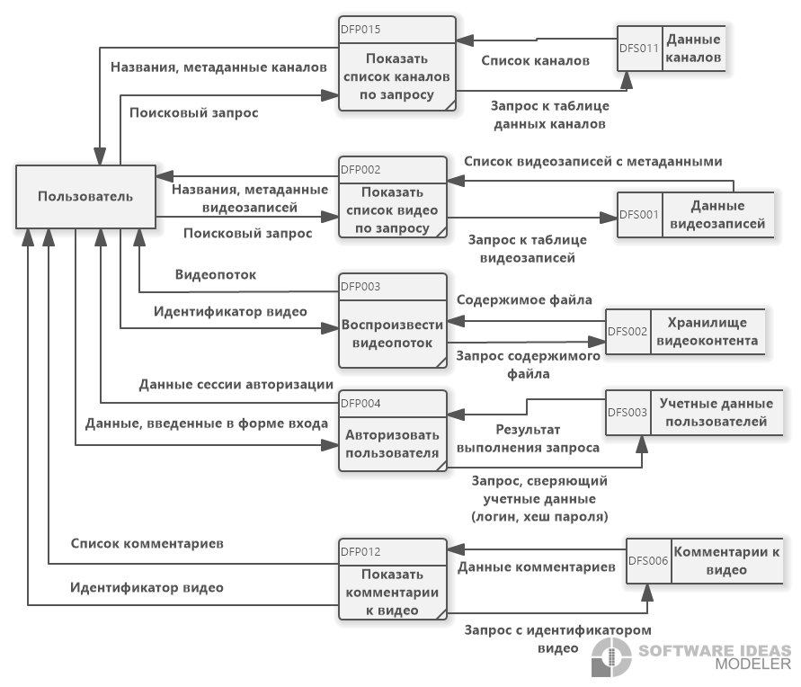

Рисунок 6 — Фрагмент DFD 1-го уровня: взаимодействие пользователя с системой

* 1. DFD 2-го уровня

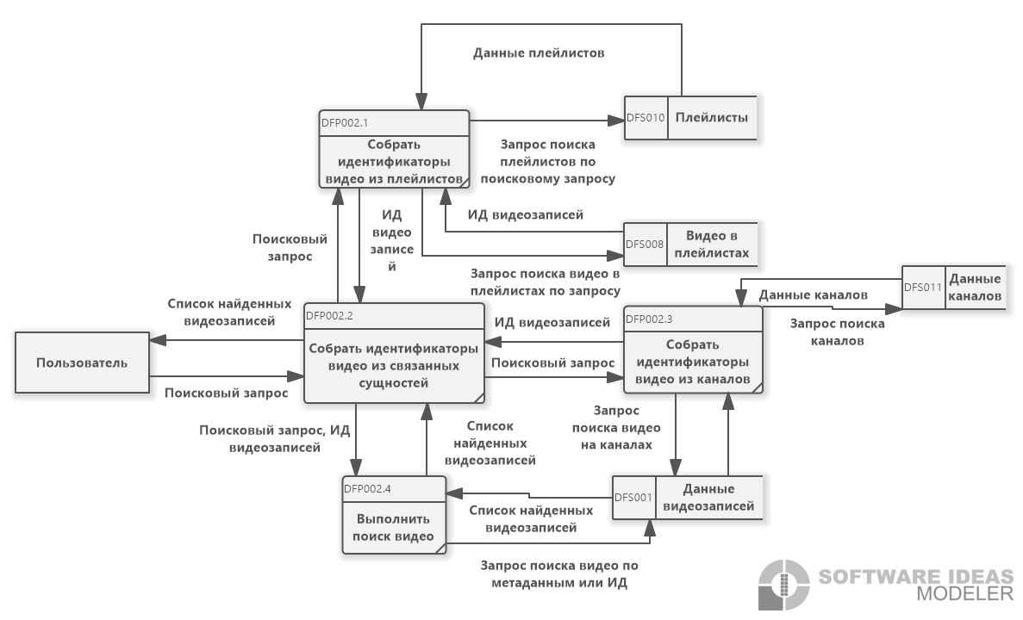

Рисунок 7 — Фрагмент DFD 2-го уровня: декомпозиция

процесса 2 «Показать список видео по запросу»

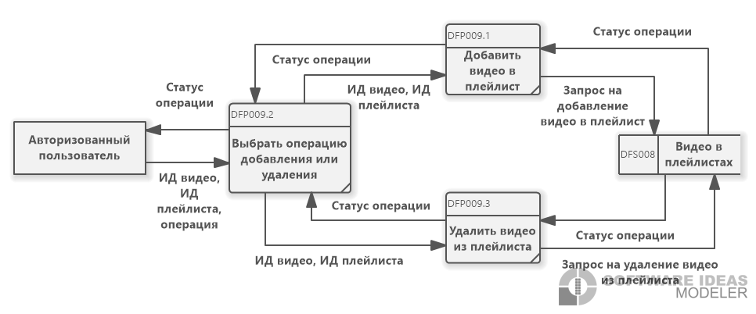

Рисунок 8 — Фрагмент DFD 2-го уровня: декомпозиция

процесса 9 «Редактировать плейлист»

1. Спецификация процессов
   1. Спецификация процесса 2.4

|  |  |
| --- | --- |
| Номер и имя процесса: | 2.4 Выполнить поиск видео |
| Входные потоки данных: | поисковый запрос, ИД видеозаписей |
| Выходные потоки данных: | список найденных видеозаписей |

Описание логики процесса:

Список видеозаписей = пустой список

IF (кол-во ИД видеозаписей > 0)

Составить запрос к таблице с данными видеозаписей

Выполнить запрос

Добавить результат выполнения запроса к списку видеозаписей

ENDIF

Составить запрос к таблице с данными видеозаписей, используя поисковый запрос

Выполнить запрос

Добавить результат выполнения запроса к списку видеозаписей

Вернуть список видеозаписей

|  |
| --- |
| Нерешенные проблемы:  — |

* 1. Спецификация процесса 9.2

|  |  |
| --- | --- |
| Номер и имя процесса: | 9.2 Выбрать операцию добавления или удаления |
| Входные потоки данных: | ИД видео, ИД плейлиста, вид операции |
| Выходные потоки данных: | статус операции |

Описание логики процесса:

IF (вид операции = добавить)

Передать данные в процесс 9.1 Добавить видео в плейлист

Вернуть статус выполнения операции

ELSEIF (вид операции = удалить)

Передать данные в процесс 9.3 Удалить видео из плейлиста

Вернуть статус выполнения операции

ENDIF

Вернуть статус выполнения операции = false

|  |
| --- |
| Нерешенные проблемы:  — |

ЗАКЛЮЧЕНИЕ

В результате выполнения данной лабораторной работы был изучен один из методов структурного анализа, на основе которого построена структурная модель системы «Сервис для хостинга и просмотра видео» в виде иерархии диаграмм потоков данных (DFD).

Начальный уровень (контекстная диаграмма) определяет внешние объекты, которые расположены вне системы, и взаимодействуют с ней:

Пользователь;

Авторизованный пользователь;

Администратор;

Модератор;

Рекламодатель;

Автор видео.

Декомпозиция контекстной диаграммы ограничена 1 и 2 уровнями.

Поскольку DFD может не обеспечивать необходимый для проектирования системы уровень детализации требований, часть процессов второго уровня в соответствии с заданием сопровождена спецификацией на структурированном естественном языке.

Таким образом, можно заключить, что выполненная работа соответствует поставленной задаче и отвечает всем сформулированным в задании требованиям.

СПИСОК ИСПОЛЬЗОВАННЫХ ИСТОЧНИКОВ

1. Павлов Е. В. Проектирование программных систем: методические указания к выполнению лабораторных работ / Е. В. Павлов. — Санкт-Петербург, 2023
2. What is a Data Flow Diagram? [Электронный ресурс]. — Lucid Software Inc, 2023. — URL: [*https://www.lucidchart.com/pages/data-flow-diagram*](https://www.lucidchart.com/pages/data-flow-diagram)   
   (дата обращения: 17.09.2023)
3. Visual Paradigm Tutorials: Data Flow Diagram [Электронный ресурс]. — Visual Paradigm, 2023. — URL: [*https://www.visual-paradigm.com/tutorials/*](https://www.visual-paradigm.com/tutorials/)   
   (дата обращения: 17.09.2023)
4. Process Specifications and Structured Decisions [Электронный ресурс]. — W3computing.com, 2023. — URL: [*https://www.w3computing.com/systemsanalysis/process-specifications-structured-decisions/*](https://www.w3computing.com/systemsanalysis/process-specifications-structured-decisions/) (дата обращения: 17.09.2023)
5. Data and Process Modeling [Электронный ресурс]. — Cengage, 2011. — URL: [*https://www.cengage.com/custom/static_content/OLC/1133274056/data/shelly81617_0538481617_00.08_chapter05.pdf*](https://www.cengage.com/custom/static_content/OLC/1133274056/data/shelly81617_0538481617_00.08_chapter05.pdf) (дата обращения: 17.09.2023)